Дополнительная общеобразовательная общеразвивающая программа
«Бумажные фантазии»

Учебное занятие № 35 (3 часа) 04.02.2022
Форма проведения: дистанционно

Раздел: БУМАГОПЛАСТИКА
Тема: Бумажная пластика. История и знакомство

Цель: ознакомление с понятием бумагопластики и ее значением в жизни человека
Задачи:
- познакомить со свойствами и возможностями бумаги как материала для художественного творчества;
- отрабатывать практические навыки работы с инструментами;
- осваивать навыки организации и планирования работы;
- развивать образное и пространственное мышление, фантазию;
- развитие мелкой моторики рук и глазомера;
- осуществлять трудовое и эстетическое воспитание.

Ход занятия
Бумагопластика – современный вид искусства. В начале XX века стали появляться первые работы в технике бумажной пластики. Ее использовали в своих работах как зарубежные, так и российские художники. К концу 20-го столетия бумагопластику признали, как отдельный вид искусства. В настоящее время бумагопластику широко используют в дизайне интерьеров, создании авангардной моды и других направлениях.
Удивительный материал – бумага. Натуральный, благородный, благодарный. А какой неожиданно пластичный! Немного душевного тепла, немного фантазии, чуть-чуть упорства и на выходе – потрясающей красоты объемные инсталляции. Смотришь на результат, и с трудом верится, что это всего лишь тонкие листы прессованной целлюлозы, разрезанные под определенным углом, свернутые в геометрические формы и склеенные между собой. Искусство моделирования художественных бумажных композиций на плоскости и создание трехмерных скульптур объединено одним названием бумагопластика. Сегодня в ее состав, кстати, входит и квиллинг, и оригами – столь популярная ныне техника. Стоит сразу отметить, что наиболее интересные работы выходят у мастеров, комбинирующих самые разные приемы творческой работы с бумагой.
Бумага – один из самых простых, доступных, легко обрабатываемых материалов. С изделиями из бумаги мы знакомимся с самого раннего детства.
В зависимости от замысла и назначения изделия, применяют бумагу, различающуюся по толщине, фактуре, текстуре и цвету. Для аппликации подходит цветная бумага, бархатная, картон. Для работы, связанной со складированием, используют тонкую писчую и цветную бумагу. Картон, полукартон, плотная бумага применяются для изготовления различных конструкций.
Существуют различные типы изделий из бумаги: изделия из полосок, изделия в технике аппликации, изделия на основе коробочек, конусов, цилиндров; изготовление различных макетов. Из бумаги можно делать кульки, коробки, корзинки, ёлочные игрушки, костюмы и украшения. Изделия, выполненные в технике папье-маше – это тоже бумага. Чем богаче фантазия, тем большее количество поделок можно придумать.
Очень интересен способ создания композиций оригами. Это древнейшее искусство складирования из бумаги. Складывая бумагу определённым способом, можно получить множество интересных поделок от самых простых до сложных. Этим искусством увлечены и дети, и взрослые.
Бумагопластика менее трудоемка, чем аппликация, и больше напоминает скульптуру на плоскости, где форма создается за счет объема, поэтому картины, модели, макеты смотрятся как произведение искусств. В них ощущается пространство, образ, стиль, изящество, композиция.
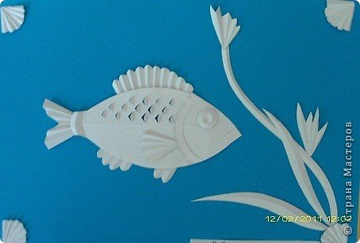
В основе технологии конструирования из бумаги лежат приемы ее обработки и способы соединения. Для освоения данных навыков используются два пути: выполняя специальные упражнения или художественно-творческие задания.
Есть разные способы обработки бумаги. Приемом разрывания бумаги мы разрушаем в определенном месте структуру листа, где образуется рыхлая каемочка. Приемы разрезания ножницами, просекания резаком или иглой циркуля внутренней части листа, прокалывание листа шилом, перфорирование (пробивание или прорезывание разнообразных по форме отверстий) с использованием пробойки (трубка с заточенным торцом) или других инструментов, позволяют расширить технический замысел изготовления поделки. Сминанием листа бумаги мы можем получить рельефную или объемную форму, которая образует разнообразные по характеру складки и сгибы. Не менее интересен прием тиснения бумаги. Если под лист бумаги подложить какой-либо предмет или шаблон, а затем сверху бумагу прогладить тряпочкой, тупым концом ножниц, то произойдет тиснение, что может расширить творческие замысел. Из бумаги можно изготовить много самых разных предметов и для обустройства дома, и для праздников: стаканчики для карандашей, шкатулки, настольные лампы, елочные украшения, упаковки для подарков… Самодельные вещи из бумаги, выполненные с выдумкой и качественно, – эксклюзивные произведения, единственные в своем роде. Они будут всегда желанными подарками для тех, кто умеет ценить мастерскую ручную работу, кто понимает: такие изделия действительно уникальны.
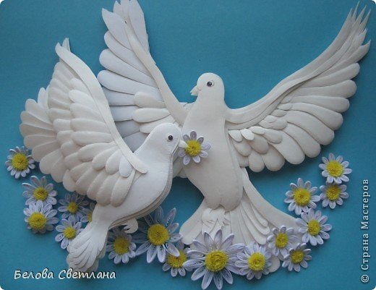

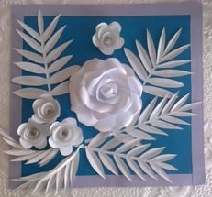
На сегодняшний день такие техники как квиллинг, оригами считаются направлениями бумагопластики, и это правильно. Оригами — использование ребер жесткости. Ведь за счет сгибания и складок и держится форма. Квиллинг — потому что используется пластичность материала. Мало скрутить деталь. Потом заготовки еще и выгибаются, выворачиваются, выкручиваются. Да и опять же — объем.
Любая работа с бумагой (складывание, плетение, скручивание, скатывание) не только увлекательна, но и познавательна, полезна для развития мелкой моторики. Физиологи установили, что наши пальцы органически связаны с мозговыми и внутренними органами. Знаменитый И.П.Павлов писал: «Руки учат голову, затем поумневшая голова учит руки, а умелые руки снова способствуют развитию мозга». Поэтому тренировка рук стимулирует саморегуляцию организма, повышает функциональную деятельность мозга и других органов. Даже простейшие ручные работы требуют постоянного внимания и заставляют думать. Искусная работа руками ещё более способствует совершенствованию мозга. Изготовление поделки – это не только выполнение определённых движений, но и развитие практического интеллекта: здесь мы учимся анализировать задание, планировать ход его выполнения.
Рыбки из бумаги
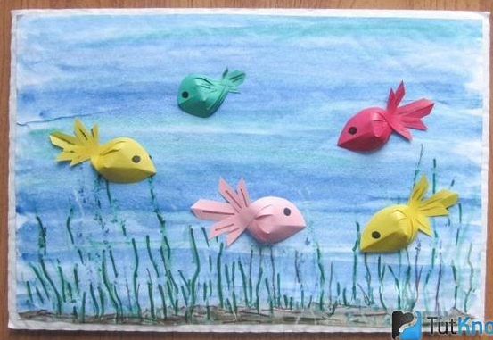
Такой морской мир станет сюжетом для красивой картины. Научившись делать рыбок из бумаги, вы сможете украсить ими открытки.
Приготовьте:
- цветную бумагу;
- ножницы;
- клей;
- гофрированную бумагу из коробки от шоколадных конфет.
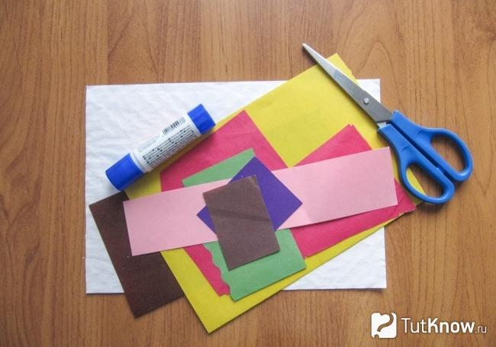
Возьмите бумагу желаемого цвета, вырежьте из неё квадратик. Сверните его по диагонали и отрежьте нижний уголок.
Далее, нужно скруглить левый уголок, а справа надрезать вот на такие горизонтальные полоски.
Так будет выглядеть данная заготовка, когда вы её развернете.
Теперь нужно перекрестить все полоски и склеить их в таком положении посередине. Получится вот такая заготовка рыбки.
На белой бумаге нарисуйте море, подводную растительность. Затем приклейте сюда сделанных вами рыбок.

